# 用户软件需求

## 用户界面

用户界面排版如图一所示

软件图标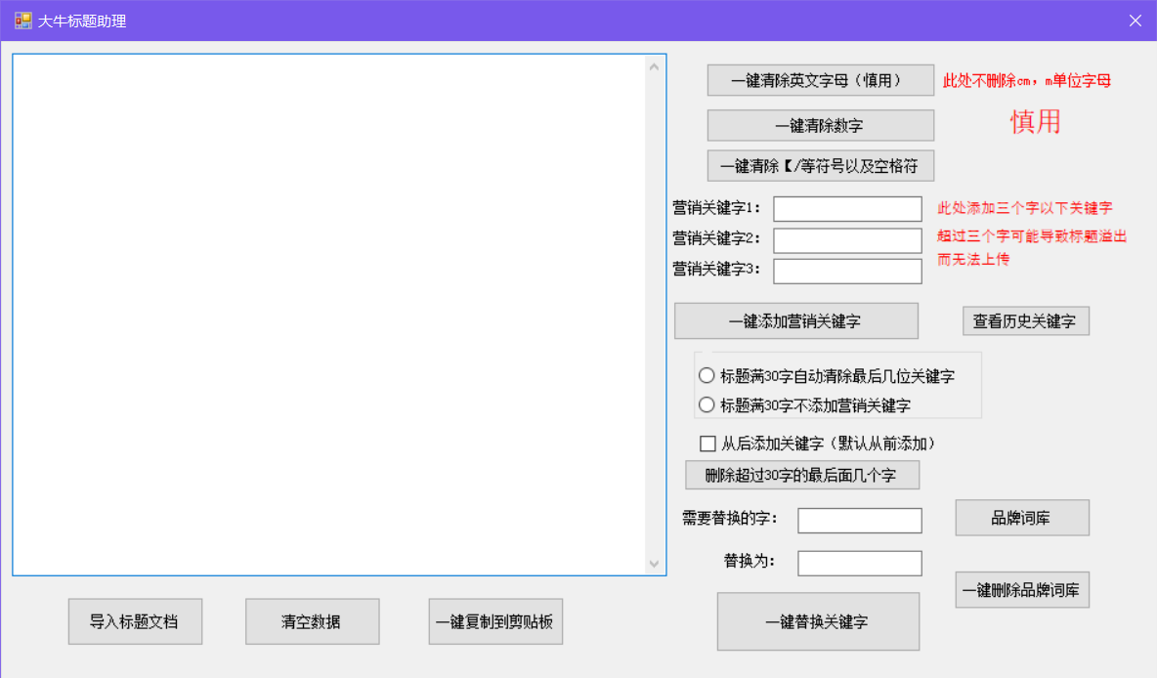

界面上边栏（大牛标题助手）改为黑色靠左显示

此界面不是最终定稿

图一

## 特殊需求

1. 

清除英文母的时候不能把m cm 等长度单位去除。（该项包含各类字母包括大小写）

1. 该项可以清楚左边编辑框中所有的数字
2. 该项可以清除各类特殊字符，在售后维护中可以补充
3. 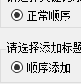这个选择组合，按照关键词123的顺序从前或者从后添加关键词。
4. 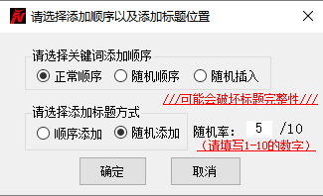按这个选择组合，关键词以123的顺序按照填写的比例前后添加到标题中
5. 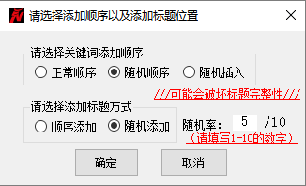按照这个选择组合关键词以123 213 312等等随机组合按找填写的比例随机添加到标题的前后中
6. 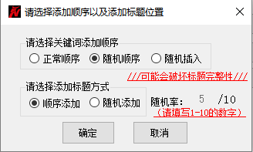.按照这个选择组合，关键词按照123312321132的随机顺序添加到所有标题的前后位置。
7. 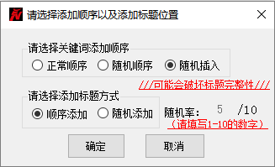按照这个选择组合，所有的三个关键字按照随机的123 312 132 213等等的随机顺序插入添加到所有的标题中。（尽可能少的破坏标题）
8. 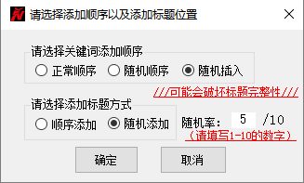按照这个选择组合，所有的三个关键字按照123 312 132 321等等的随机顺序按照填写的随机比例插入到标题内（尽可能少的破坏标题）
9. 该项选择后，上面添加标题会自动检测添加完后的字数，超过30字的自动删除标题最后超出30字的内容。

删除超过30字的最后面的几个字。

1. 此功能选择之后，添加关键词123时会检测未添加关键词的标题的字数，如果检测结果为可以添加关键词1，添加完关键词1后继续监测，如果不能添加关键词2，则跳过该标题的关键词添加，（结果就是只添加了关键词1）
2. 字面意思，选择后从后添加关键字，不选择从前添加关键字。
3. 对整个编辑框标题进行多余字节删除。
4. 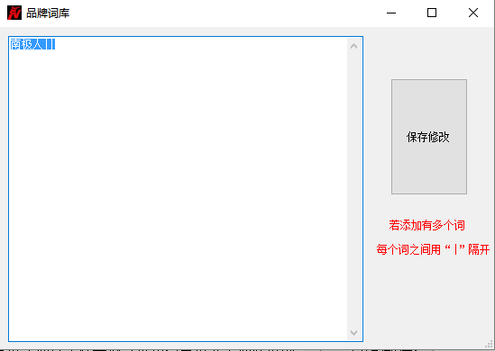品牌词库界面可进行直接的文字编辑，可直接添加关键词，关键词之间用|隔开，在软件目录可以找到（品牌词库txt）。
5. 该项与品牌词库功能的编辑差不多，可以保存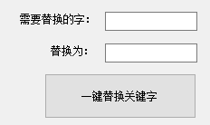替换过的词用作备份，打开后的编辑框也需要编辑功能，关键词之间默认用|隔开。
6. 补充功能，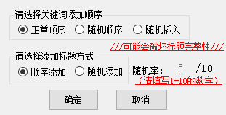添加新功能，检测添加，检测关键字跟标题内容，如发现重复，则不添加关键词，关键字123依次检测。
7. .需求确定后，原则主要功能不做修改，细节方面可以再商议。
8. 双方商定价格为1000人民币（大写：壹仟元整）。

签字

甲方

乙方

日期